Witam wszystkich!

Wśród wielu atrybutów wielkanocnych takich jak baranek, zajączek, palma czy bazie

najważniejszym elementem było i jest jajko.

Dzisiejszy dzień poświecony będzie właśnie jednej z wielu tradycji świątecznych , a mianowicie malowaniu jajek. Zwyczaj malowania jaj narodził się w Persji. Najstarsze na ziemiach polskich pisanki, pochodzące z końca X wieku, odnaleziono podczas wykopalisk archeologicznych na opolskiej wyspie Ostrówek. Wzór rysowano na skorupkach roztopionym woskiem, a następnie wkładano je do barwnika – łupin cebuli lub ochry, które nadawały im brunatno-czerwoną barwę.

Pisanki włączono do elementów symboliki wielkanocnej. Malowane jaja mają być symbolem odradzającej się do życia przyrody, a w chrześcijaństwie dodatkowo odnoszą się do wiary w zmartwychwstanie Chrystusa. Jajko to symbol życia.
W zależności od techniki zdobienia, malowane jajka noszą różne nazwy:
- kraszanki - powstają przez gotowanie jajka w kolorowych barwnikach, które nadają skorupce koloru. Dawniej były to naturalne barwniki – łupiny cebuli, sok z buraka, kora młodej jabłoni czy łupiny orzecha włoskiego. Obecnie wiele osób kupuje barwniki w proszku, zamiast wykorzystywać te naturalne.
- pisanki – wyróżniają się różnobarwnymi deseniami. Pisanki robi się przez rysowanie na skorupce wzorów gorącym roztopionym woskiem, a następnie zanurzenie jajka w barwniku. Do rysowania używano szpilek, igieł, słomek i drewienek.
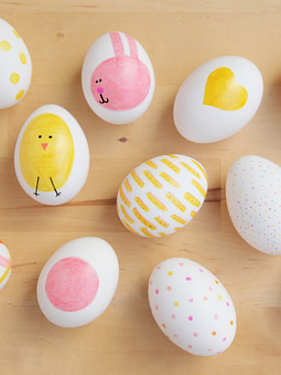
- oklejanki – to przyozdobione sitowiem, płatkami bzu, skrawkami kolorowego, błyszczącego papieru lub tkaniny jajka.
- nalepianki – powstają przez ozdabianie skorupki jajka różnobarwnymi wycinankami z papieru.
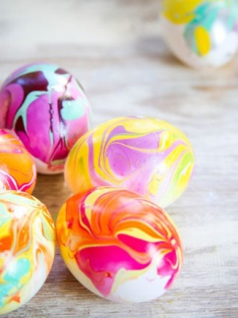
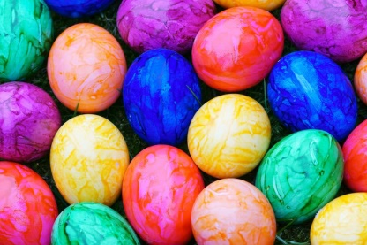
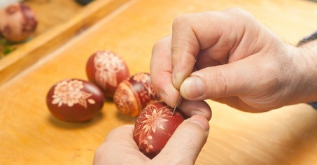
Poza powyższymi, znanymi, tradycyjnymi metodami są jeszcze rysowanki, skrobanki i drapanki.
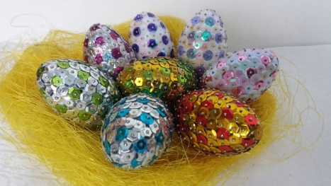
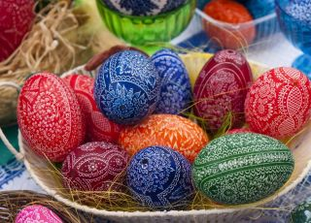

Wybierz sobie dowolna technikę i jeśli potrafisz, zrób świateczną pisankę.
Mam też dla ciebie śmieszną historyjkę pt. „Przygoda zajączka”.
Przyjrzyj się uważnie wszystkim obrazkom i zastanów się, w jakiej kolejności je ułożyć, aby powstało opowiadanie.
Następnie postaraj się opowiedzieć o przygodzie, która spotkała zajączka. Pamiętaj o używaniu określeń, typu: następnie, potem, później …
Co cię w tej historyjce rozbawiło? :)
Jeśli chcesz, możesz nakleić na kartkę obrazki, a następnie na każdym z nich narysuj ilość kropek odpowiadającą kolejności obrazka w historyjce.
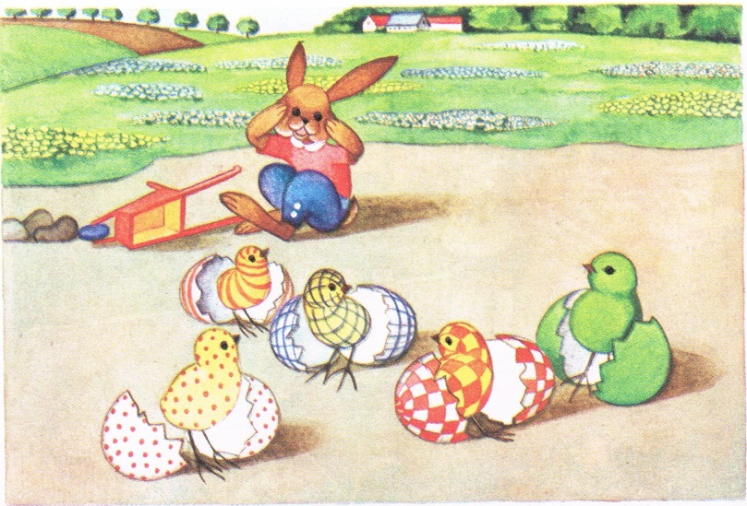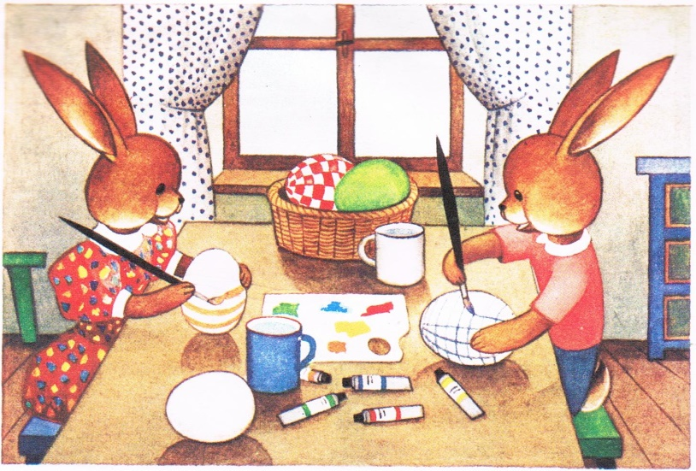
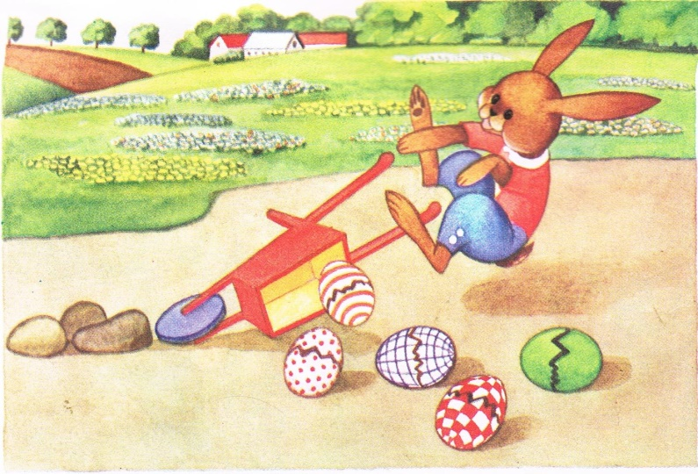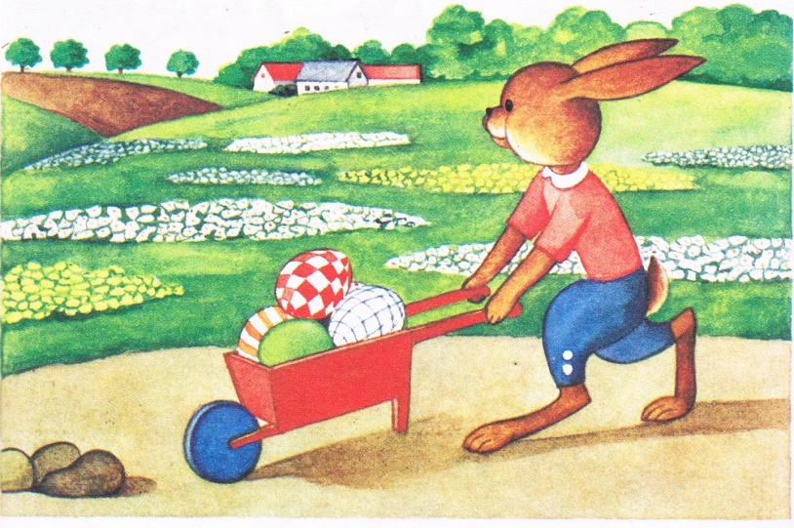
KARTY PRACY DODATKOWE.
Poćwicz rysowanie jaj. Pamietaj o kierunku! Narysuj po śladzie odpowiednia ilość jaj i pokoloruj.
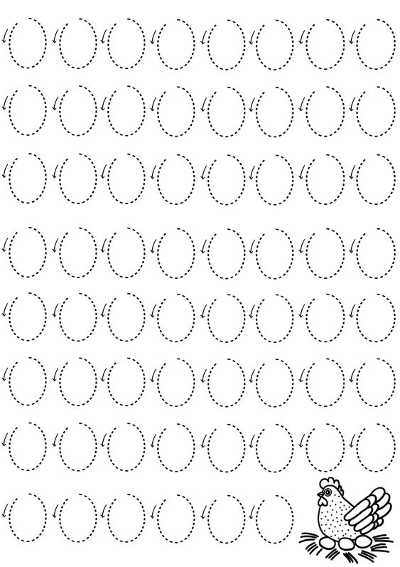
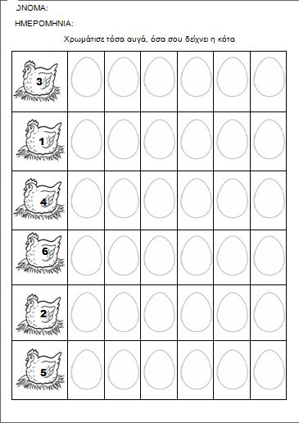

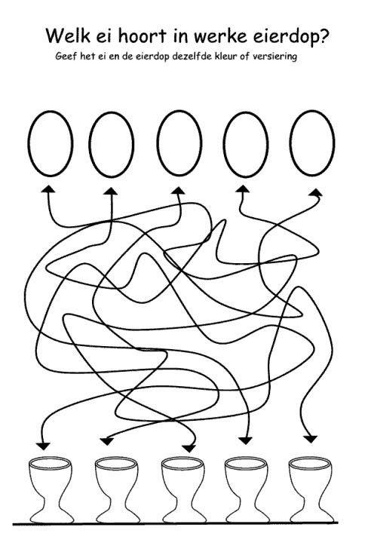
Połącz jajka z podstawką. (Każde łączenie wykonaj innym kolorem) .

W ODDZIELNYM PLIKU PLIKU RZESYŁAM WAM
RÓŻNORODNE GRY.
MAM NADZIEJĘ, ŻE JE WYKORZYSTACIE
W WOLNEJ CHWILI.
ŻYCZĘ MIŁEJ I WESOŁEJ ZABAWY!!!

